Отчёт ( ШАФИ)
о проведении мероприятий ко Дню образования ДАССР
МКОУ Сюгютская СОШ им. М. Митарова 2021 г.

Внеклассные мероприятия, посвященные празднованию 100-летия со дня образования ДАССР, прошли январе 2021 года в МКОУ Сюгютская СОШ.
В школе утверждён план мероприятий, посвящённых 100-летию со дня образования ДАССР, в школе проведены открытые уроки, классные часы, линейки, викторины, конкурсы чтецов стиховна родном и русском языках. Были оформлены тематические стенды и уголки, посвященные этой дате, оформлены выставки книг, рисунков, школьных стенных газет.

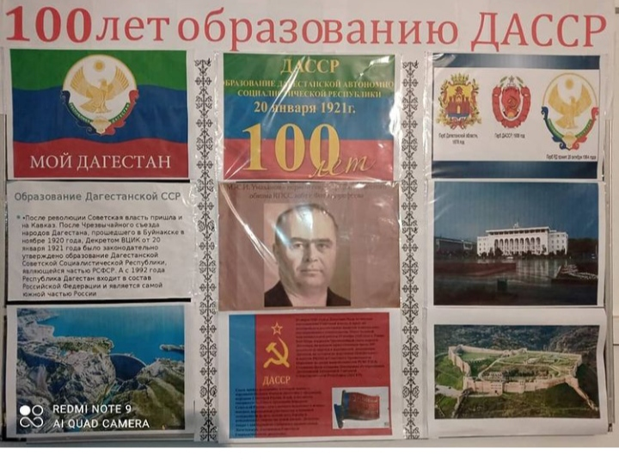
В школе прошло мероприятие на тему: «Традиции, обряды и обычаи» « Дагестанские народные легенды, мифы» викторина «Край где я живу»,2 Дагестанские народные сказки народные сказки. В школе дети работали по карте и атласам, что способствовало развитию познавательных интересов, умений и навыков, привитию любви к родному краю, чувства дружбы и толерантного отношения к людям разных национальностей.
«Этот праздник напоминает нам всем о славной истории дагестанского народа, а также единении наших братских народов. Дагестан – это земля со своей древней культурой, воспетая поэтами, писателями, художниками. Регион уникален своим этническим многообразием. Здесь проживают более ста народов и народностей. Республика подарила России выдающихся деятелей науки и искусства, писателей и поэтов, художников и спортсменов», – отметил Зам. По ВР Курбанов А.Э. открывая общешкольное мероприятие «Дагестан – мой край родной!».
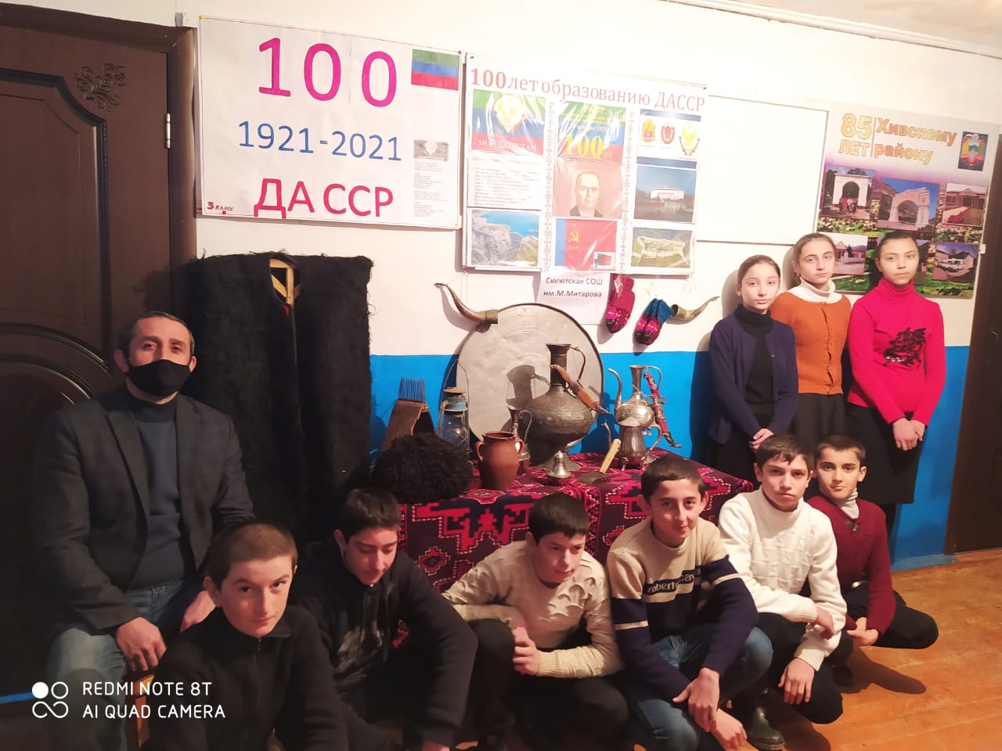
Были проведены тематические классные часы «Дагестан – наш край родной», «Образование ДАССР», «Среди сверкающих вершин», «Мой Дагестан», «История образования ДАССР» и другие.
Целью данного мероприятия было расширение кругозора учащихся о традициях народов Дагестана о жанрах устного народного творчества (песни, считалки, игры, танцы); воспитание интереса к изучению истории своего села, своего народа, своей страны.
Принятие 20 января 1921 года Всероссийским Центральным Исполнительным комитетом Декрета об образовании Дагестанской АССР. Благодаря усилиям таланту многих поколений в республике создан значительный экономический культурный и интеллектуальный потенциал, А самая главная заслуга –это дружба и братство между народами.

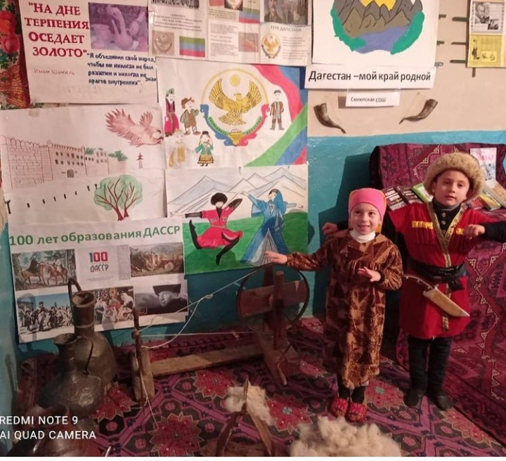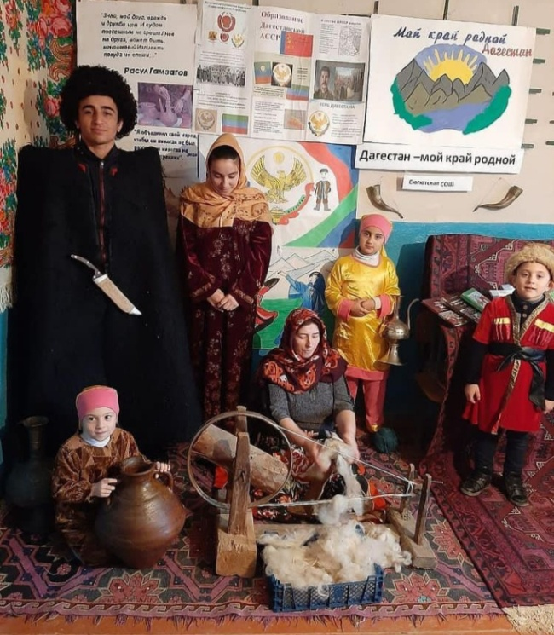

Зам по ВР: Курбанов А.Э.

